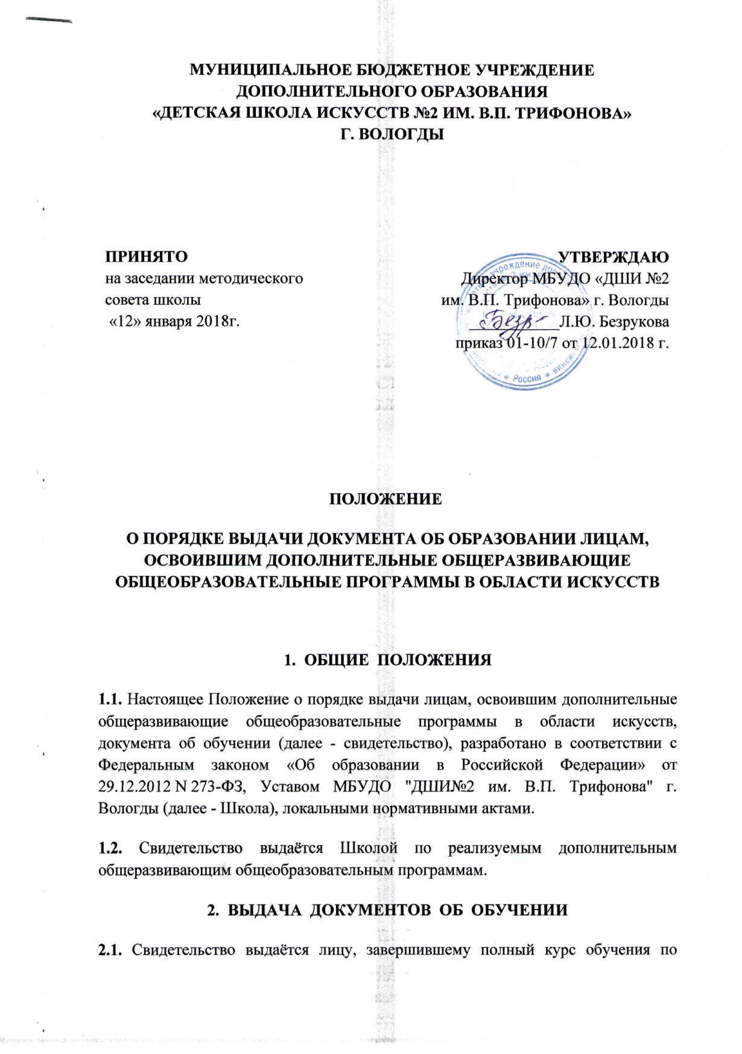

дополнительной общеразвивающей общеобразовательной программе и прошедшему итоговую аттестацию (далее - выпускник), на основании решения экзаменационной комиссии не позднее 10 дней после издания приказа о выдаче свидетельства.
2.2. Свидетельство с отличием выдается при условии, что все оценки, указанные в нем (оценки по дисциплинам дополнительной общеразвивающей программы) являются оценками “отлично”.
2.3. Дубликат свидетельства выдаётся:
- взамен утраченного свидетельства;
- взамен свидетельства, содержащего ошибки, обнаруженные выпускником после его получения.
2.4. Свидетельство (дубликат) выдается выпускнику лично или другому лицу по заверенной в установленном порядке доверенности, выданной указанному лицу выпускником, или по заявлению выпускника.

3. ЗАПОЛНЕНИЕ СВИДЕТЕЛЬСТВА
3.1. Бланки свидетельства заполняются на русском языке ручным способом, гелевой ручкой черного цвета.
3.2. В свидетельстве указывается: полное наименование образовательной организации, номер свидетельства, фамилия имя отчество выпускника, год окончания, наименование дополнительной общеразвивающей общеобразовательной программы, сведения о результатах освоения выпускником дополнительной общеразвивающей общеобразовательной программы (изученные дисциплины с оценкой), дата выдачи.
3.3. Свидетельство подписывается директором школы, заместителем директора по учебно-воспитательной работе, преподавателем по специальности (подписи содержат соответственно фамилии и инициалы) и заверяется печатью школы (оттиск печати должен быть чётким).

4. УЧЁТ ДОКУМЕНТА ОБ ОБУЧЕНИИ
4.1. При выдаче свидетельства (дубликата) в книгу регистрации вносятся следующие данные:
- регистрационный номер свидетельства (дубликата);
- фамилия, имя выпускника, в случае получения свидетельства (дубликата) по доверенности - фамилия, имя и отчество лица, которому выдан документ;
- дата выдачи свидетельства (дубликата);
- подпись лица, которому выдано свидетельство (дубликат).

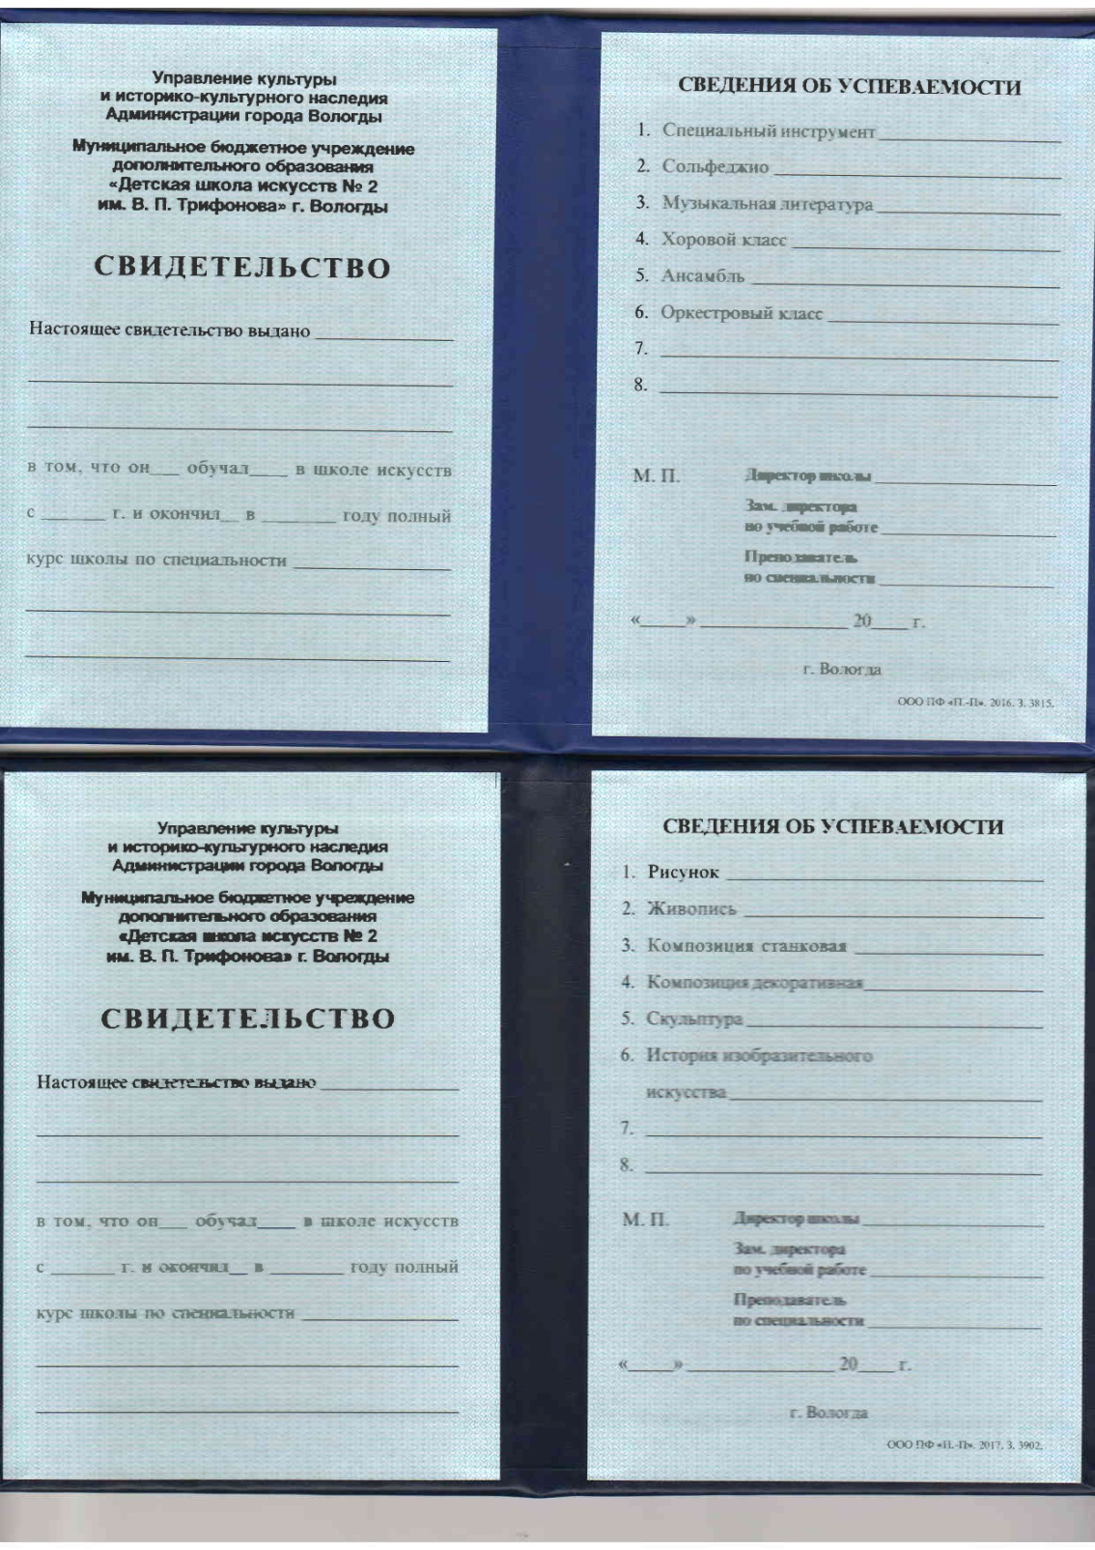
Образцы свидетельства об окончании школы:

